Лабораторная работа №5

Разработка программ с использованием массивов

Цель работы:

Научиться разрабатывать программы с использованием массивов с использованием среды Visual Studio.Net.

**Индивидуальные задания**

**Задание 1.** Обработка одномерных массивов.

Дан массив из n целых чисел. Написать программу, которая определяет разность минимального и максимального элементов.

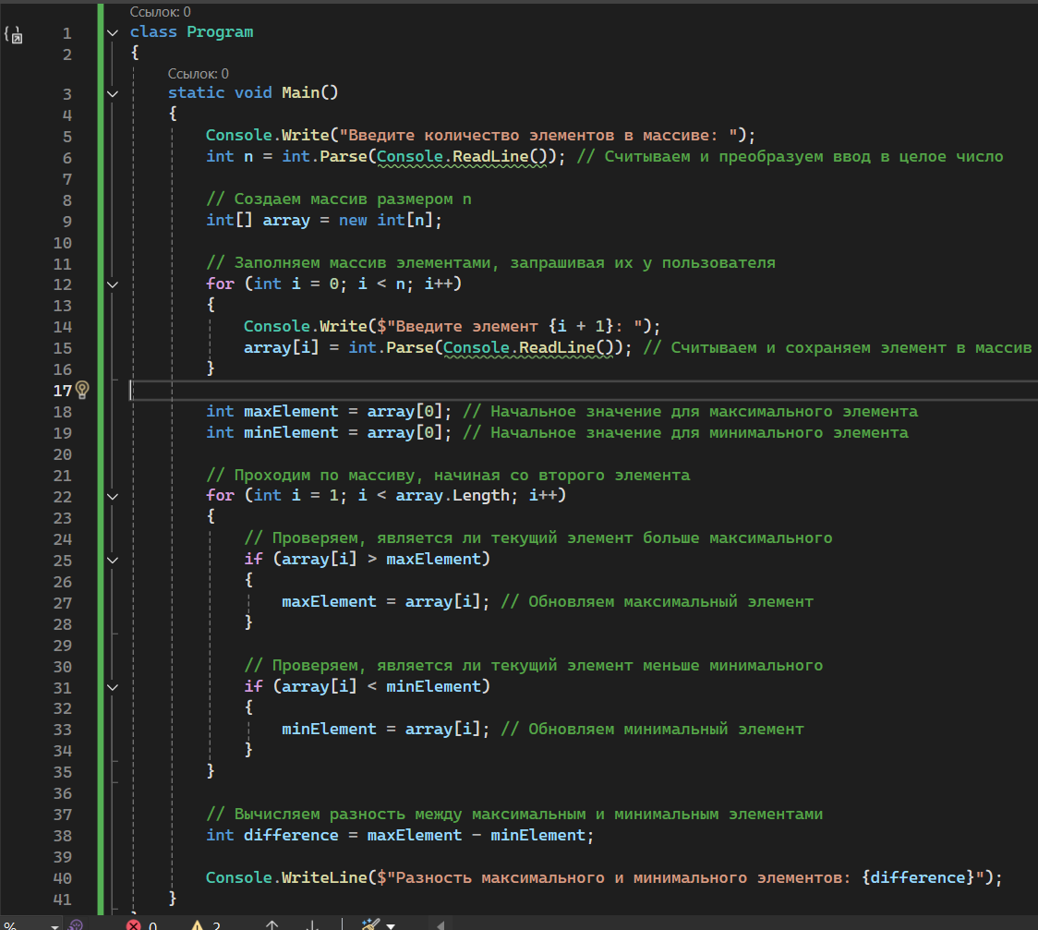

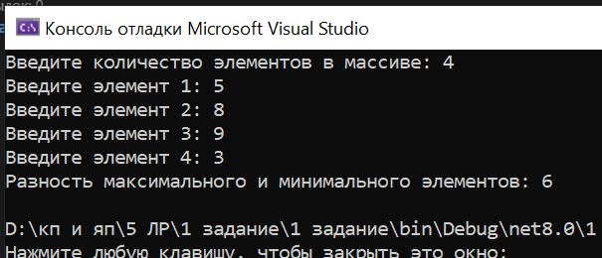

**Задание 2.** Обработка одномерных массивов.

В массиве целых чисел Х(k) поменять местами первый и минимальный элементы. Удалить все простые элементы, стоящие после максимального элемента. Найти среднее арифметическое элементов массива до и после удаления.

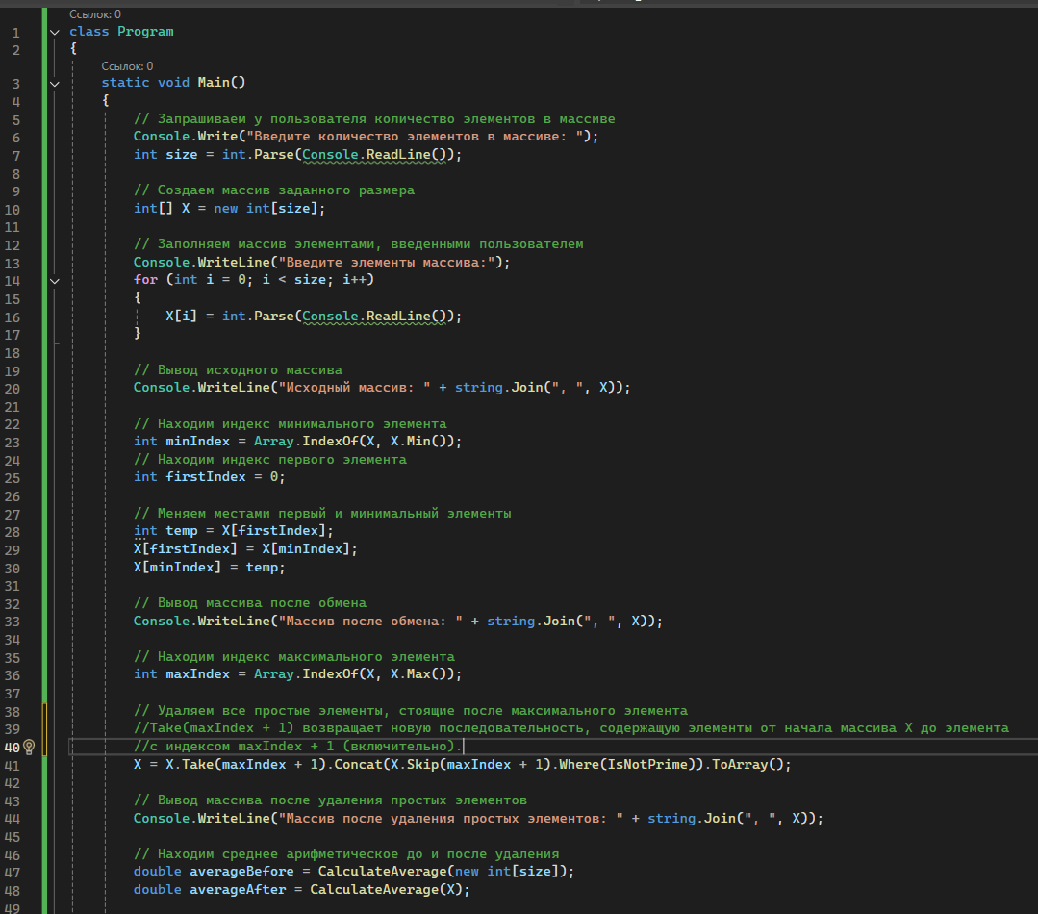

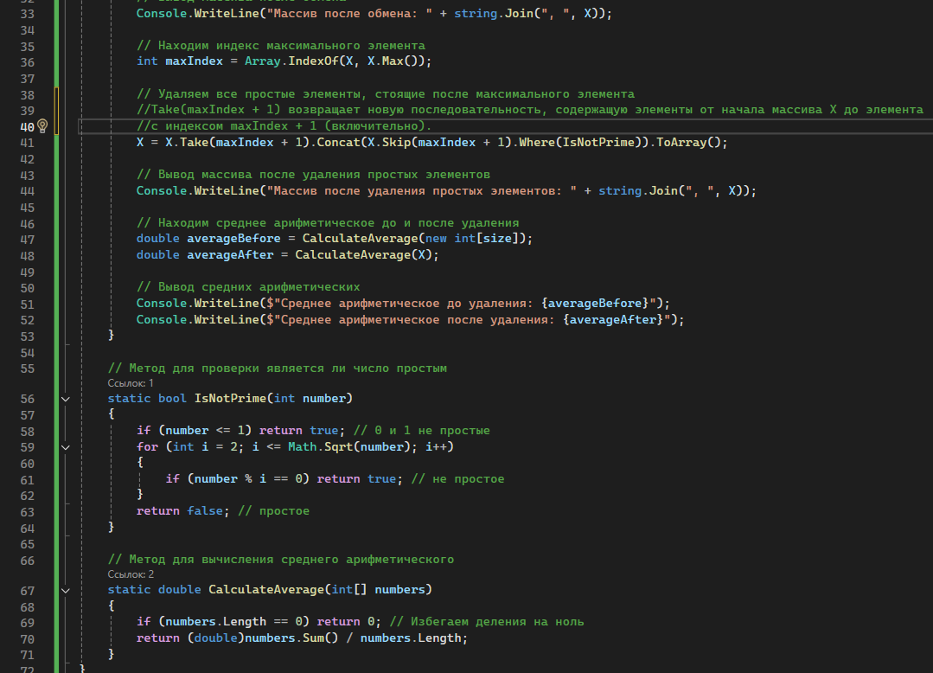

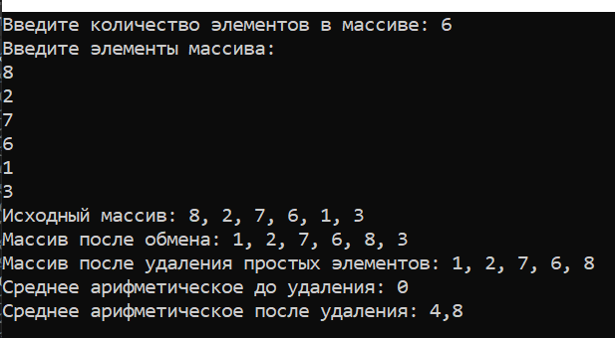

**Задание 3.** Обработка двумерных массивов

Задана матрица A(n,n). Найти столбцы, элементы которых образуют убывающую последовательность.

